Putty 连接工控机，执行操作指令
WinScp 文件传输

工控机ip 192.168.10.129
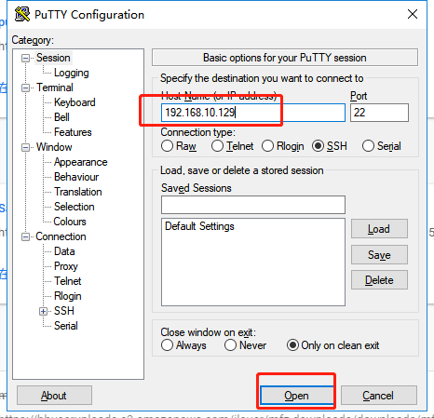
填好ip 点击open
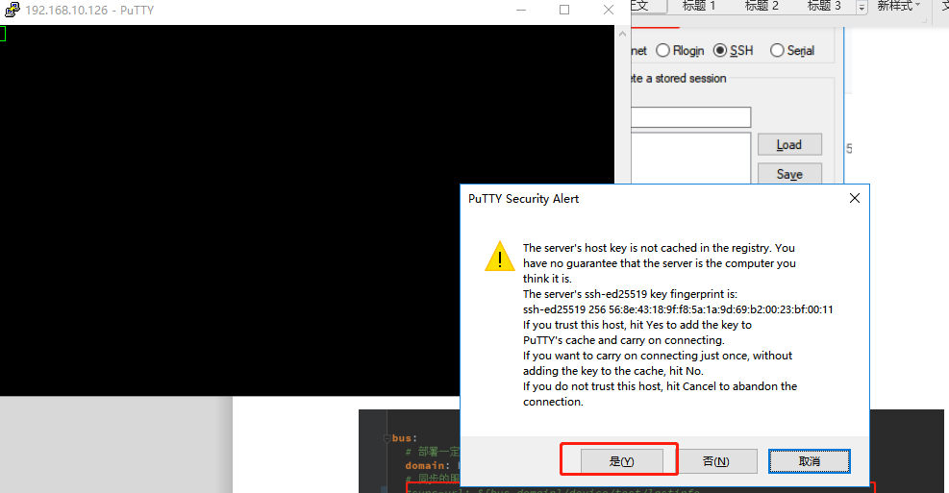
点击是

用户名输入：n-tech-admin回车，密码输入： n-tech123@
ssh n-tech-admin@192.168.10.126
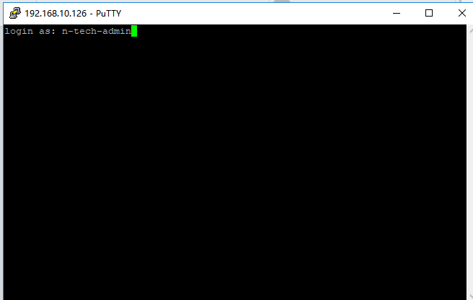
编辑/anytec/server/bus/config/application.yml文件
vim /anytec/server/bus/config/application.yml

修改sync-url后面为如图所示的同步地址
修改 remote-push-address后面的内容为终端ip接收推送请求的内容的url,格式为http://<ip>:port>/xxx
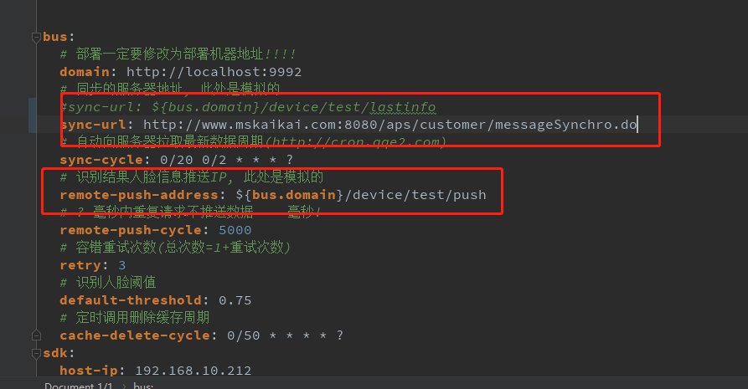

使用winscp将文件传到/anytec/server/bus/下，覆盖原本该目录下的bus-0.0.1-SNAPSHOT.jar文件
输入该目录下的db文件
cd /anytec/server/bus/
rm -r db
执行sudo supervisorctl restart all回车
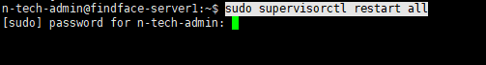
输入登录时的密码。

